Ngày 18/11/2021
BỒI DƯỠNG
HƯỚNG DẪN SỬ DỤNG PHẦN MỀM Truong.haiduong.edu.vn
Người hướng dẫn: Nguyễn Thị Hương- GV Tin học
Nhiệm vụ
BGH, Nhân viên văn phòng, thư viện | Giáo viên bộ môn | Giáo viên chủ nhiệm
1.Đăng nhập và cập nhật hồ sơ | 1.Đăng nhập và cập nhật hồ sơ  2.Nhập kết quả đánh giá định kỳ cho HS | 1.Đăng nhập và cập nhật hồ sơ  2. Nhập kết quả đánh giá định kỳ cho HS  3. Cập nhật sức khoẻ  4.Cập nhật chương trình hỗ trợ “Sóng và em”
- Đăng nhập và cập nhật hồ sơ
Bước 1: vào trang http://truong.haiduong.edu.vn/ và đăng nhập theo tài khoản và mật khẩu dưới đây: (ghi nhớ:tên đăng nhập là số điện thoại, mật khẩu 123456789)
STT | Tên đăng nhập | Mật khẩu | Tên hiển thị
1 | 0332978937 | 123456789 | Nguyễn Đức Hải
2 | 0348347818 | 123456789 | Nguyễn Thị Lan
3 | 0349641960 | 123456789 | Nguyễn Thị Hương
4 | 0353605368 | 123456789 | Trần Thị Ngà
5 | 0365688782 | 123456789 | Nguyễn Thương Huyền
6 | 0368950122 | 123456789 | Nguyễn Thị Hoa
7 | 0372873034 | 123456789 | Nguyễn Thu Mến
8 | 0383519503 | 123456789 | Nguyễn Thị Vải
9 | 0387416706 | 123456789 | Đinh Thị Hồng
10 | 0393610335 | 123456789 | Nguyễn Thị Thuận
11 | 0396909415 | 123456789 | Bùi Thị Hạnh
12 | 0396955122 | 123456789 | Trịnh Thị Hường
13 | 0963635463 | 123456789 | Phạm Thị Trang
14 | 0968722219 | 123456789 | Nguyễn Thị Thùy
15 | 0972158470 | 123456789 | Nguyễn Thị Oanh
16 | 0977341148 | 123456789 | Phạm Thị Huynh
17 | 0977614023 | 123456789 | Đặng Thị An
18 | 0977637594 | 123456789 | Trần Thị Minh Hải
19 | 0977852692 | 123456789 | Nguyễn Thị Nhã
20 | 0979524225 | 123456789 | Nguyễn Thị Điệp
21 | 0981999839 | 123456789 | Phùng Thị Kim Liên
22 | 0988646665 | 123456789 | Trịnh Thị Hồng
23 | 0988794391 | 123456789 | Nguyễn Thị Vân
24 | 0988992536 | 123456789 | Nguyễn Thúy An
26 | 0336346961 | 123456789 | Lê Phương Điểm
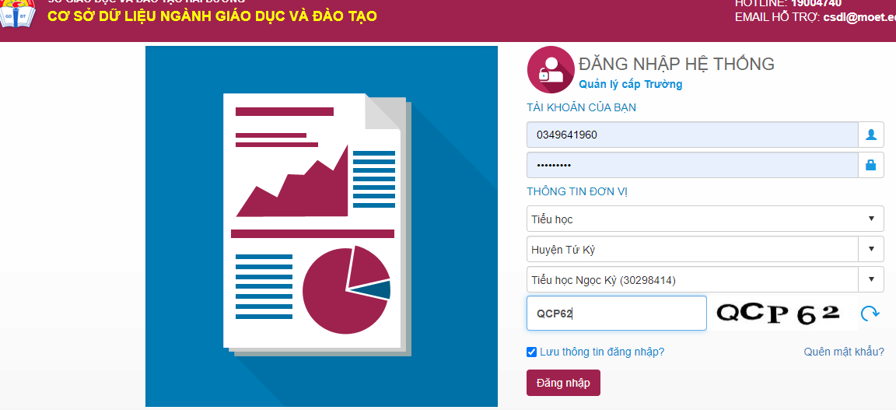
Giao diện phần mềm:
Bước 2: Sau khi đằng nhập thành công, phần mềm yêu cầu đổi mật khẩu (bắt buộc) , GV điền các thông tin ( mật khẩu cũ: 123456789, ấn cập nhật)

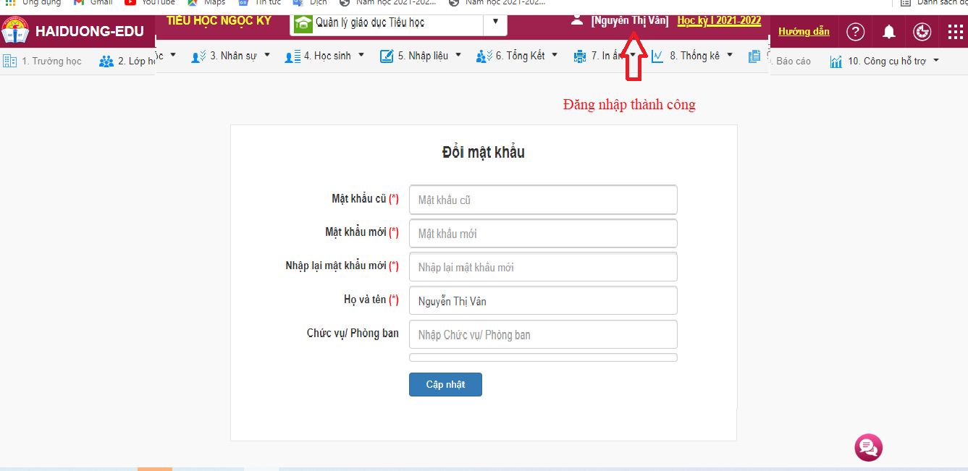

Bước 3: Xem và chỉnh sửa thông tin nếu sai: Gv làm theo các bước dưới đây

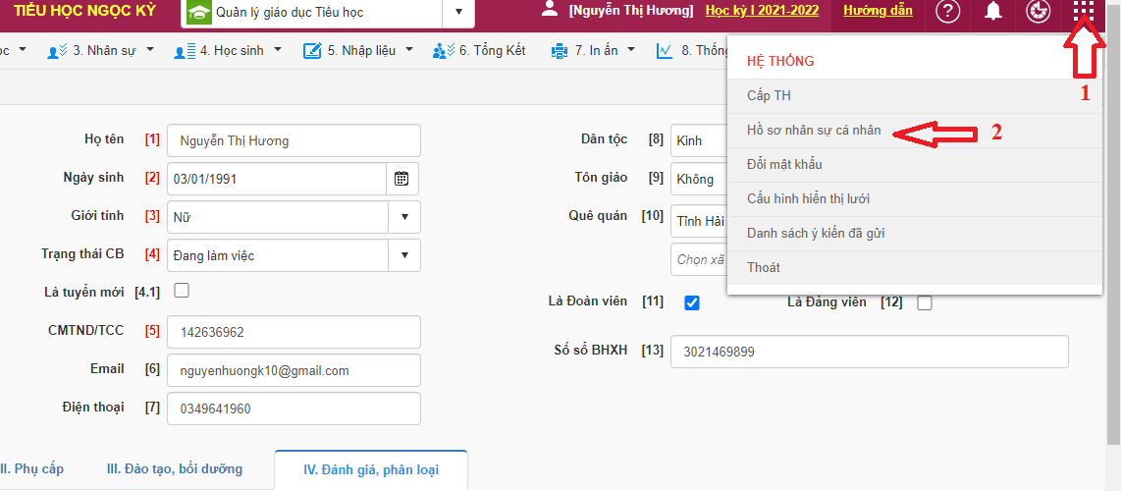
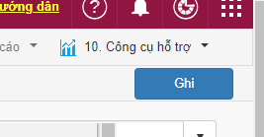
Bước 4: Sau khi đã cập nhật xong nhất nút ghi ( trên cùng bên phải).

- Nhập kết quả đánh giá định kỳ cho HS
- Nhập đánh giá định kỳ môn học và hoạt động giáo dục ( GVCN Và GV bộ môn)
Bước 1:
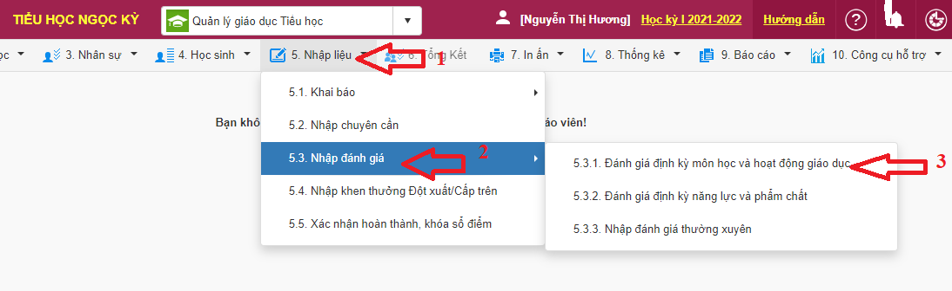

Bước 2: 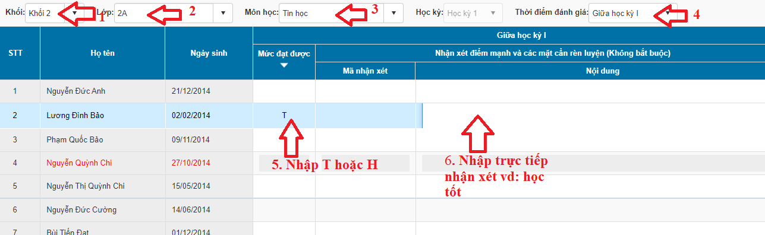
Bước 3: Sau khi đã nhập xong cả lớp nhấn nút cập nhật (góc trên bên phải).
( chú ý:
1. Phần 6. Nhập trực tiếp nhận xét không bắt buộc nhưng khuyến khích làm
2. Nếu giáo viên nào không muốn nhập làm phần 6. Nhập trực tiếp nhận xét có thể tham khảo phần mã nhận xét cuối file Word)
- Nhập đánh giá định kỳ năng lực và phẩm chất ( chỉ dành cho GV chủ nhiệm) tương tự như nhập đánh giá môn học
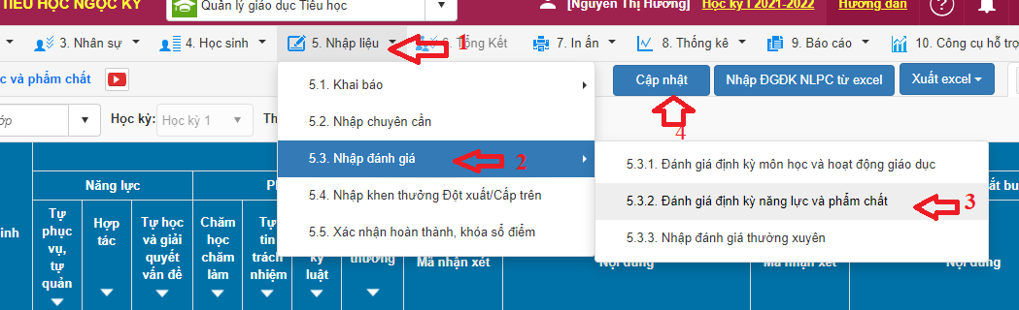

- Nhập đánh giá sức khoẻ học sinh (dành cho GVCN)
Bước 1:
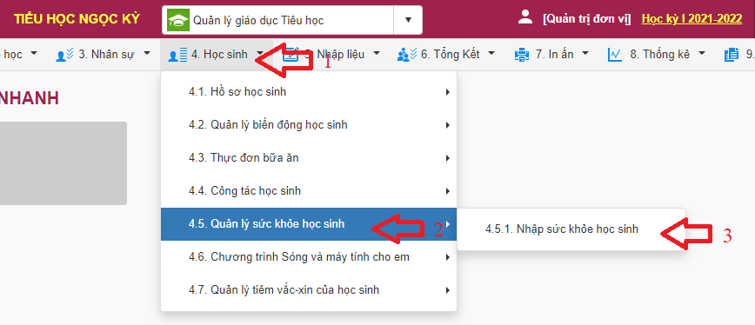
Bước 2:
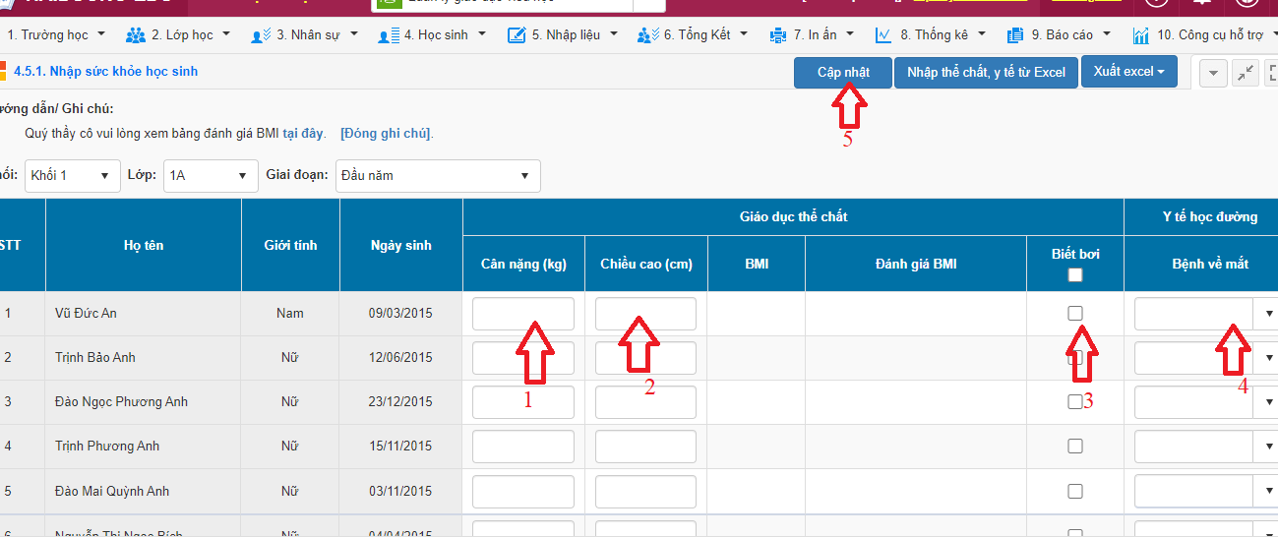
- Cập nhật chương trình hỗ trợ : Sóng và em
Bước 1
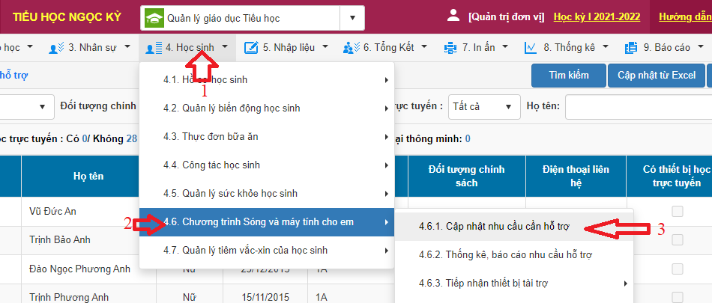
Bước 2
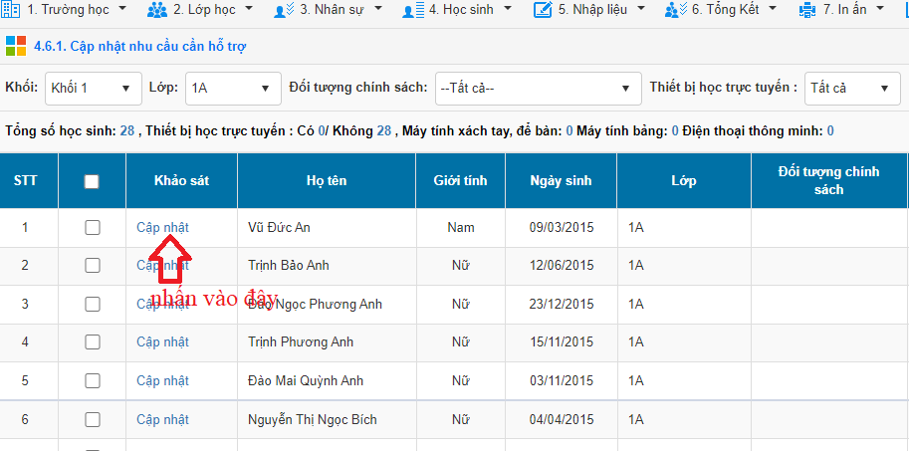
Bước 3:
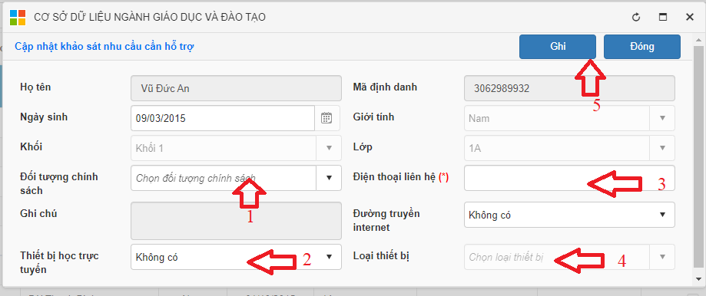

HƯỚNG DẪN MÃ NHẬN XÉT NHANH
Chú ý: có thể sử dung mã nhận xét nhanh để không phải đánh nhận xét từ bàn phím. Sau đây là hướng dẫn sử dụng mã nhận xét nhanh để nhận xét học sinh.
Bước 1:
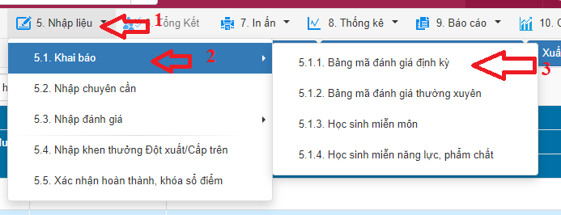
Bước 2:
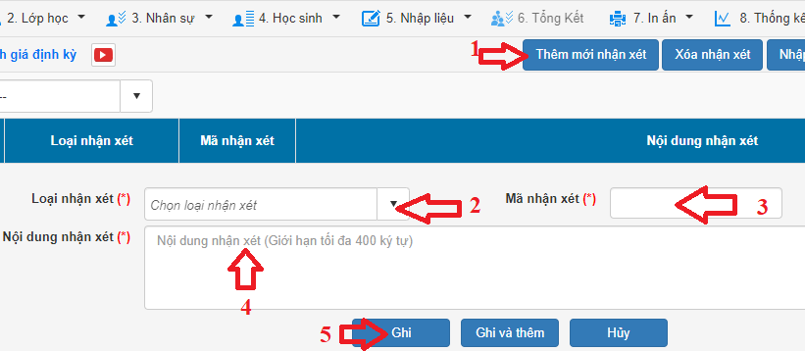
Bước 3:
